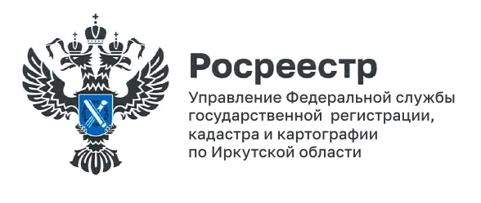
29 июня 2022 года

«Земля для стройки» - к участию в проекте подключилось Чунское муниципальное образование

Доступных для предоставления под строительство земель в Иркутской области становится все больше - их выявлением в регионе занимаются органы местного самоуправления на постоянной основе.

23 июня на очередном заседании оперативного штаба при Управлении Росреестра по Иркутской области принято решение о возможности вовлечения в оборот в целях жилищного строительства территории, расположенной в микрорайоне Молодежный рабочего поселка Чунский Чунского района Иркутской области общей площадью 110 713 квадратных метров. В ближайшее время эту территорию можно будет увидеть на публичной кадастровой карте в сервисе «Земля для стройки» и, если территория вас заинтересует, здесь же можно направить сообщение о своей заинтересованности в уполномоченный орган.

В заседании также приняли участие представители филиала ФГБУ «ФКП Росреестра» по Иркутской области, руководители и представители органов власти и органов местного самоуправления Иркутской области – Министерства имущественных отношений Иркутской области, Министерства Лесного комплекса, Министерства сельского хозяйства Иркутской области, администрации Чунского муниципального образования и другие.

На сегодня в банке земель Иркутской области числится земельных участков – 1081, их общая площадь - 601,6872 гектара и 75 территорий общей площадью 250,3252 гектара. Земельные участки и территории, которые могут быть застроены, расположены в городах Иркутске, Саянске, Тулуне, Зиме, Свирске, Усолье-Сибирское, Усть-Илимске, Черемхово, Железногорск-Илимском, Нижнеудинске, Шелехов, Братске и Братском районе, Качугском и Чунском муниципальных образованиях, а также в Аларском районе Иркутской области.

При возникновении вопросов по данной теме можно задать его специалисту ведомства по телефону горячей линии 8(929)4311066, в рабочие дни (понедельник - четверг с 8ч.00 мин. до 17ч.00 мин., пятница – с 8ч.00 мин. до 16ч.00 мин.).

Пресс-служба Управления Росреестра по Иркутской области
Мы в социальных сетях:
http://vk.com/rosreestr38
http://t.me/rosreestr38

